LAPORAN PRAKTIKUM WORKSHOP

DESAIN WEB

**FINAL PROJECT**



***DISUSUN OLEH :***

**GEDE HARI YOGA NANDA 3122500005 / D3 IT A**

*Dosen Pengampu :*

Pak Arif Basofi S.Kom, M.T.

**POLITEKNIK ELEKTRONIKA NEGERI SURABAYA 2022/2023**

Halaman Judul 1

Daftar Isi 2

Source Code Project FINAL 3

1. Listing HTML Project Final 3
2. Listing CSS Project Final 7
3. Tampilan Overall 8

Penjelasan Code HTML Project Final 11

Penjelasan Code CSS Project Final 11

Penjelasan BOOTSTRAP Project Final 13

ASSETS 14

Kesimpulan Praktikum Project Final 16

*Source Code Project Final*

## Listing HTML Project Final

<!DOCTYPE html>

<html lang="en">

<head>

  <title>Website | Guaryyy</title>

  <meta charset="utf-8">

  <meta name="viewport" content="width=device-width, initial-scale=1">

  <link rel="stylesheet" href="https://cdn.jsdelivr.net/npm/bootstrap@4.6.2/dist/css/bootstrap.min.css">

  <link rel="stylesheet" type="text/css" href="modelisasi.css">

  <script src="https://cdn.jsdelivr.net/npm/jquery@3.6.1/dist/jquery.slim.min.js"></script>

  <script src="https://cdn.jsdelivr.net/npm/popper.js@1.16.1/dist/umd/popper.min.js"></script>

  <script src="https://cdn.jsdelivr.net/npm/bootstrap@4.6.2/dist/js/bootstrap.bundle.min.js"></script>

</head>

<body>

<!-- awalan navbar -->

<nav class="navbar fixed-top navbar-expand-lg navbar-light bg-light">

  <div class="container">

  <a class="navbar-brand"><span class="text-danger">Gua</span>ryyy</a>

  <button class="navbar-toggler" type="button" data-toggle="collapse" data-target="#navbarNavAltMarkup" aria-controls="navbarNavAltMarkup" aria-expanded="false" aria-label="Toggle navigation">

    <span class="navbar-toggler-icon"></span>

  </button>

  <div class="collapse navbar-collapse" id="navbarNavAltMarkup">

    <div class="navbar-nav ml-auto">

      <a class="nav-item nav-link active text-danger" href="#home">Home</a>

      <a class="nav-item nav-link text-dark" href="#about">About</a>

      <a class="nav-item nav-link text-dark" href="#portofolio">Portfolio</a>

      <a class="nav-item nav-link text-dark" href="#contact">Contact</a>

    </div>

  </div>

  </div>

</nav>

<!-- Home -->

<div id="home" class="ngakali"></div>

<div class="awalan">

  <div class="container text-center mb-5">

    <img src="ganteng.jpg" width="300" class="rounded-circle">

    <h1> <span class="text-danger">Gede Hari</span> Yoga Nanda</h1>

    <p class="lead">IT Student in Politeknik Elektronika Negeri Surabaya.</p>

  </div>

</div>

<!-- About -->

<div id="about" class="ngakali"></div>

<div class="container" style="margin-top: 30px;">

  <div class="row">

    <div class="col text-center">

      <h1 class="text-danger">-ABOUT-</h1>

      <hr>

    </div>

  </div>

  <div class="row justify-content-center">

    <div class="col-8">

      <img src="ari2.jpg"  id="gambar" width="230" class="rounded mb-5">

      <h5>Saya adalah mahasiswa IT di Politeknik Elektronika Negeri Surabaya saat ini sedang berpendidikan di kampus PENS pada semester awal, saya memiliki rasa ingin tahu yang tinggi akan

        suatu materi baru, beradaptasi dengan cepat dan mahir mendalami satu bidang

        tertentu. pada semester awal ini, saya mulai mempelajari tentang web developer

        yaitu membuat beberapa website seperti web portofolio maupun personal website. banyak prestasi

      yang saya raih seperti dalam bidang akademik maupun non akademik.</h5>

      <hr>

    </div>

  </div>

</div>

<!-- Portofolio -->

<div id="portofolio" class="ngakali"></div>

<div class="container">

  <div class="row">

    <div class="col text-center">

      <h1 class="text-danger">-PORTOFOLIO-</h1>

      <hr>

    </div>

  </div>

  <div class="row mb-5 ">

    <div class="col-md">

      <div class="card">

        <img class="card-img-top" src="Page 1.png" alt="Card image cap">

        <div class="card-body bg-danger text-white">

          <h4 class="card-title">Personal Website</h4>

          <p class="card-text">Project membuat personal web.</p>

          <a href="#" class="btn btn-light">See More</a>

        </div>

      </div>

    </div>

    <div class="col-md">

      <div class="card">

        <img class="card-img-top" src="1.PNG" alt="Card image cap">

        <div class="card-body bg-danger text-white" >

          <h4 class="card-title">Hosting PENS</h4>

          <p class="card-text">Project membuat hosting.</p>

          <a href="http://gedehariyogananda.it.student.pens.ac.id/index.html/" class="btn btn-light">See More</a>

        </div>

      </div>

    </div>

    <div class="col-md">

      <div class="card">

        <img class="card-img-top" src="3.3.jpg" height="195px" alt="Card image cap">

        <div class="card-body bg-danger text-white">

          <h4 class="card-title">Achievement</h4>

          <p class="card-text">Prestasi non akademik.</p>

          <a href="#" class="btn btn-light">See More</a>

        </div>

      </div>

    </div>

  </div>

  <div class="row">

    <div class="col-md">

      <div class="card">

        <img class="card-img-top" src="3.jpg" alt="Card image cap">

        <div class="card-body bg-danger text-white">

          <h4 class="card-title">Achievement 2</h4>

          <p class="card-text">Prestasi non akademik 2.</p>

          <a href="https://radartulungagung.jawapos.com/features/29/12/2020/tim-glorius-cyber-menggondol-juara-i-nasional-e-sport/" class="btn btn-light">See More</a>

        </div>

      </div>

    </div>

    <div class="col-md">

      <div class="card">

        <img class="card-img-top" src="4.jpg" alt="Card image cap">

        <div class="card-body bg-danger text-white">

          <h4 class="card-title">Achievement 3</h4>

          <p class="card-text">Prestasi non akademik 3.</p>

          <a href="#" class="btn btn-light">See More</a>

        </div>

      </div>

    </div>

    <div class="col-md">

      <div class="card">

        <img class="card-img-top" src="5.jpg" alt="Card image cap">

        <div class="card-body bg-danger text-white">

          <h4 class="card-title">Achievement 4</h4>

          <p class="card-text">Prestasi non akademik 4.</p>

          <a href="#" class="btn btn-light">See More</a>

        </div>

      </div>

    </div>

  </div>

</div>

<!-- Contact -->

<div id="contact" class="ngakali"></div>

  <div class="container">

    <div class="row">

      <div class="col-lg-6">

        <div class="card text-white bg-danger mb-3" style="border:0">

          <div class="card-body">

            <p class="card-text">Terima kasih telah berkunjung di website saya. Beri saran dan pertanyaan kepada kami. Terima Kasih</p>

          </div>

          </div>

          <ul class="list-group">

              <li class="list-group-item">

                  <h1>Contact Saya</h1>

              </li>

              <li class="list-group-item">Jln. Gunung Sari 32</li>

              <li class="list-group-item">Tulungagung, Jawa Timur</li>

              <li class="list-group-item">No Hp : 083-135-368-657</li>

              <li class="list-group-item">Instagram : @_guaryyy</li>

              <li class="list-group-item">No. WhatsApp : 083850584264</li>

        </ul>

    </div>

       <div class="column">

              <h3 class="text-center"><span class="text-danger">Send Question</span> About Me</h3>

              <hr>

              <form action="">

                <div class="form-group">

                  <label>Name : </label>

                    <input type="text" class="form-control" placeholder="Masukkan Nama">

                  </div>

                <div class="form-group">

                 <label>Email : </label>

                   <input type="email" class="form-control" placeholder="Masukkan Email">

                  </div>

                  <div class="form-group">

                      <label>Ur Question : </label>

                      <textarea name="" id="" cols="30" rows="10" class="form-control" placeholder="Masukkan pertanyaan"></textarea>

                  </div>

                  <button class="btn btn-danger btn-sm">Submit Message</button>

              </form>

          </div>

      </div>

  </div>

<!-- Footer -->

    <footer>

      <div class="container text-center bg-danger">

        <div class="row mt-3">

          <div class="col-sm-12">

               <p class="text-light">&copy; CopyRight EEPIS 2022 | Built By. Gede Hari Yoga Nanda</a></p>

          </div>

        </div>

      </div>

    </footer>

   </body>

</html>

**Listing CSS Project Final**

/* tampilan awal navbar */

html{

    scroll-behavior: smooth;

}

.ngakali{

    height: 60px;

}

.awalan {

    background-color: rgb(255, 255, 255);

    padding: 0 0 0 4%;

}

/* about */

#gambar{

    float: left;

    margin-right: 20px;

}

/* portofolio */

.porto{

    width: 90%;

    text-align: justify;

    padding: 11px;

}

/* contack */

#contact {

    margin-top: 100px;

}

#contact h3 {

    color: #333;

    font-size: 2em;

    padding-bottom: 5px;

}

.form-group {

    margin-bottom: 20px;

}

.form-control {

    border: 1px solid #000;

    border-radius: 5px;

    font-size: 1rem;

    padding: 10px;

    width: 100%;

}

.column {

    float: left;

    width: 50%;

    padding: 0 15px;

}

Hasil Tampilan Overall

1. About

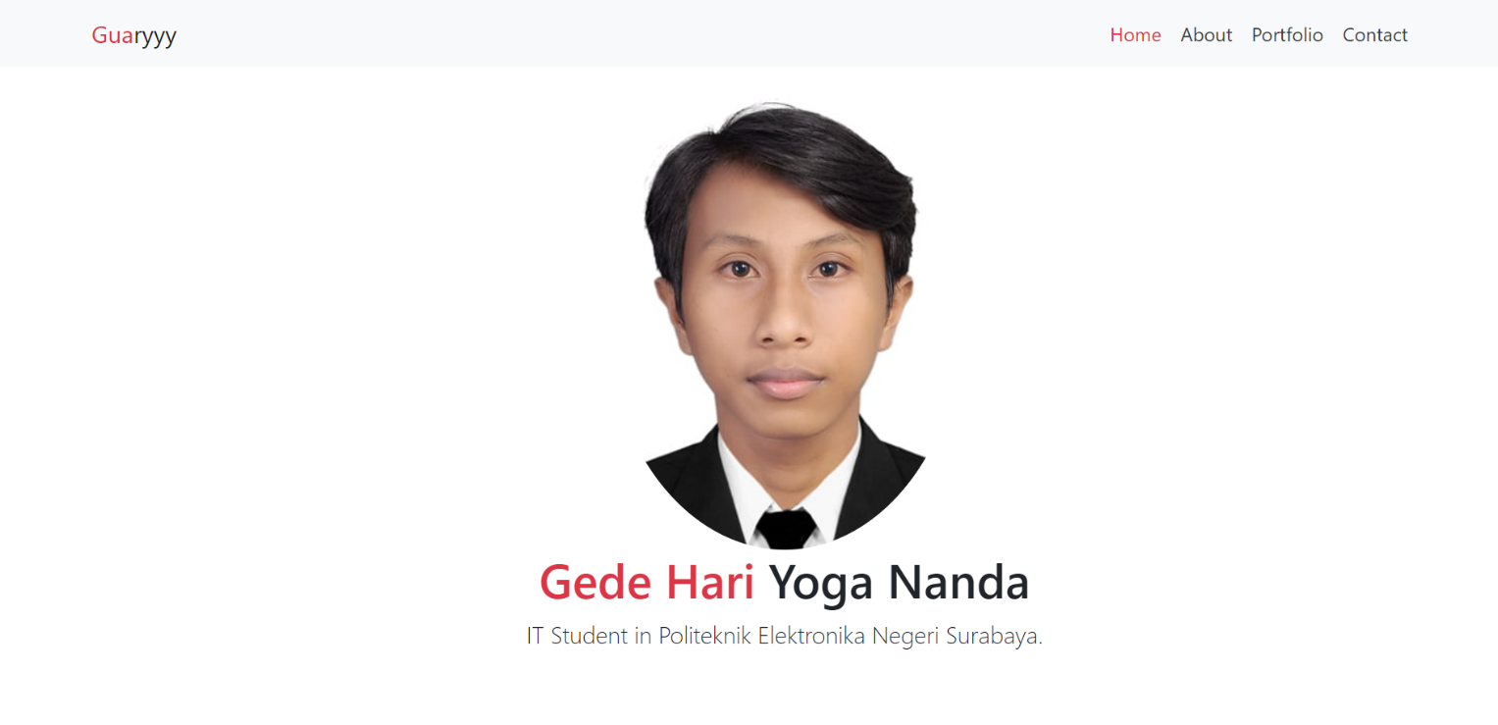

1. Home

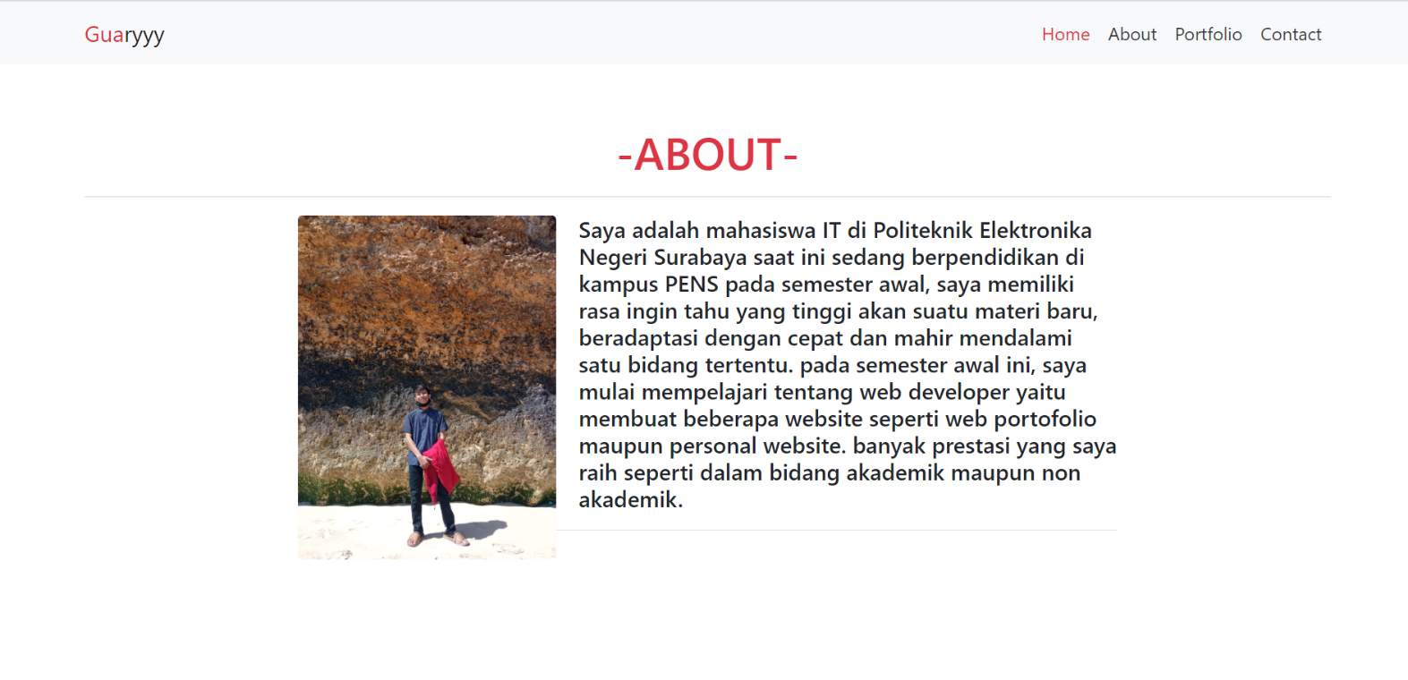

1. Portofolio

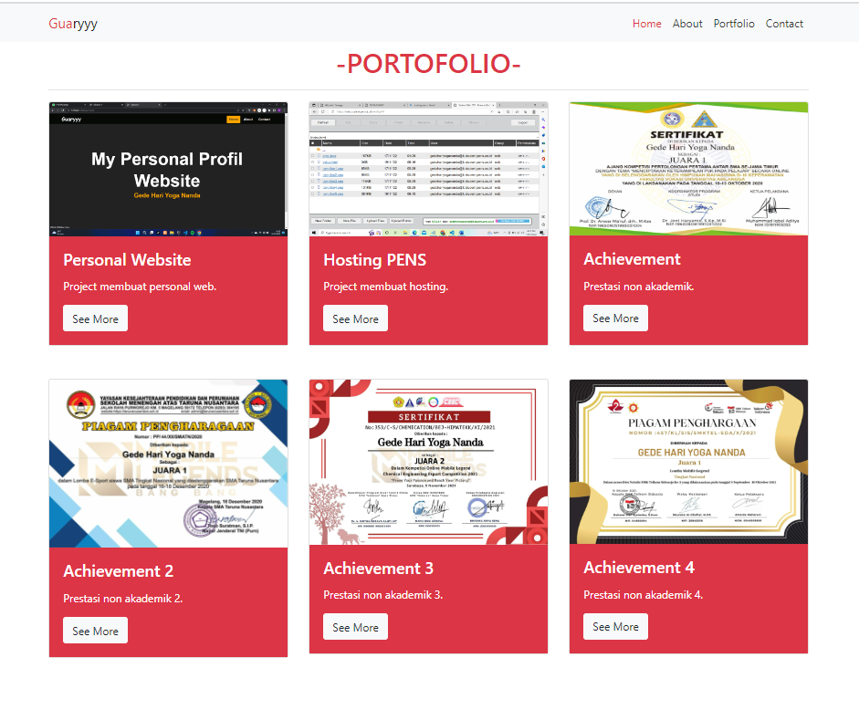

1. *Contact*

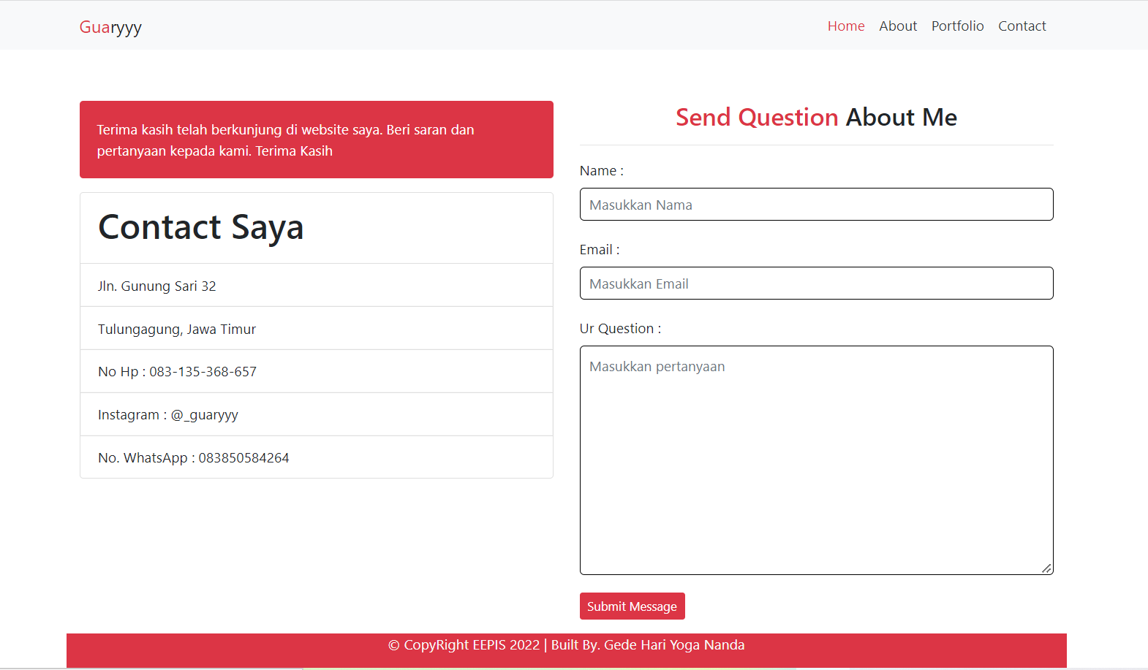

# Penjelasan Code

# Penjelasan Code HTML

1. ***Penjelasan penginisialisasian awal Penempatan File CSS DAN BOOTSTRAP***

<link rel="stylesheet"... : untuk mentetapkan tempat untuk penginisialisasian CSS DAN BOOTSTRAP yang nantinya ini akan berguna untuk memodelisasikan tampilan per sub tag nya.

1. ***Penjelasan Tag Keseluruhan Praktikum Project final***
2. < body> untuk penginisialisasian awal untuk membungkus atau penempatan berbagai macam tag jika done maka akan ditutup dengan tag </body>.
3. <nav> untuk membuat navigasi link (tag baru HTML5).
4. <div> untuk membuat sebuah bagian dalam dokumen
5. <li> untuk membuat tag sebuah item .
6. <a> untuk menempatkan suatu link
   1. -href="htmlpage1.html">Home</a> merupakan penempatan link berupa link html agar dalam tampilan setelah mengclick tampilan home bisa terakses ke link yang kita tuju.
7. <section> untuk membuat tag baru dalam html.
8. <button> untuk membuat sebuah tombol yang dapat diklik
9. <h1-h6> untuk membuat header untuk ukuran teks tertentu.
10. <span> untuk membuat sebuah bagian dalam dokumen.
11. <img> untuk membuat gambar.
12. <p> untuk membuat paragraph
13. <hr> untuk membuat perubahan dasar kata didalam isi
14. <form> untuk membuat suatu form html sebagai inputan pengguna.
15. <label> untuk membuat sebuah label untuk sebuah elemen <input>
16. <input> untuk membuat sebuah kontrol input,
17. <textarea> untuk membuat sebuah kontrol input multibaris (text area)
18. <footer> untuk membuat footer untuk dokumen atau bagian (tag baru HTML5)

# Penjelasan CODE CSS

1. ***Penjelasan CSS Keseluruhan Praktikum Project final***

/* tampilan awal */

html{

scroll-behavior: smooth**; untuk menampilkan tampilan scrooling yang smooth**

}

.ngakali{

height: 60px; **untuk ukuran dari tampilan tinggi suatu div sebesar 60px**

}

.awalan {

background-color: rgb(255, 255, 255); **untuk mewarnai background**

padding: 0 0 0 4%; **untuk memberi ruang space sebesar top 0 right 0 bottom 0 left 4%**

}

/* about */

#gambar{

float: left; **untuk gambar ke tampilan left atau kiri**

margin-right: 20px; **untuk tampilan margin ke kanan 20px**

}

/* portofolio */

.porto{

width: 90%; **untuk ukuran lebar 90%**

text-align: justify; **untuk menepatkan text ke tampilan justify atau rata kanan dan kiri**

padding: 11px; **ukuran padding 11px**

}

/* contack */

#contact {

margin-top: 100px; **untuk ukuran margin atas atau ukuran dari atas sebesar 100px**

**}**

#contact h3 {

color: #333; **untuk memodelisasi menjadi warna tertentu**

font-size: 2em; **untuk memberi ukuran pada text dan berukuran 2rm**

padding-bottom: 5px; **untuk padding atau tampilan dari bawah sebesar 5px**

}

.form-group {

margin-bottom: 20px; **untuk ditampilan margin dari bawah sebesar 20px**

}

.form-control {

border: 1px solid #000; **memberikan efek border**

border-radius: 5px; **memberikan nilai dari radius sebesar 5px**

font-size: 1rem; **untuk mengatur ukuran text**

padding: 10px; **untuk ukuran padding 10px**

width: 100%; **untuk ukuran lebar 100%**

}

.column {

float: left; **untuk tampilan ke kiri**

width: 50%; **untuk ukuran lebar 50%**

padding: 0 15px; **padding berukuran dri top 0 dan dari right 15px**

}

# Penjelasan BOOTSTRAP 4

1. ***Penjelasan CSS Keseluruhan Praktikum Project final***

# navbar untuk membuat tampilan navbar

# navbar-top untuk membuat tampilan navbar di top atau atas

# navbar light untuk membuat tampilan warna navbar berwarnai light atau putih

# bg-light untuk bacground light

# navbar-brand untuk mendefinisikan judul website

# navbar-toggler untuk membuat Gaya tombol yang seharusnya membuka navbar di layar kecil. Secara otomatis ditata tiga batang

# navbar-toggler-icon untuk navbar icon

# collapse navbar-collapse untuk Menciutkan navbar (tersembunyi dan diganti dengan ikon menu

# navbar-nav ml-auto untuk navbar margin left auto

# nav-item nav-link text-danger untuk warna dari navbar merah

# nav-item nav-link text-dark untuk warna dari hitam

# text-center mb-5 untuk ke tengah dan memiliki ukuran margin bottom 5 px

# row justify-content-center sejajar item fleksibel dari awal di tengah atau center

# col text-center untuk mengengahkaan text

# text-danger untuk warna danger atau merah

# class col berfungsi untuk mengubah div tersebut menjadi responsif terhadap lebar viewport.

# Class row berfungsi untuk membuat baris

# Card adalah fitur yang diberikan di bootstrap 4 untuk membuat box yang memiliki border dan padding didalamnya, dalam card ini anda dapat mengatur bagian header, footer, content, warna dan pengaturan yang lain.

# card-body bg-danger text-white untuk membuat card body lalu baground danger atau merah dan text berwarna putih

# card-title untuk tittle dari card sendiri

# placeholder untuk membuat gambaran transparansi dari nama input.

# card-text untuk menambahkan text didalam card

# btn btn-light untuk membuat tampilan button dan dimodelisasi berwarna light

# card text-white bg-danger mb-3 card dimodel text white dan background berwarna merah

# List Group adalah komponen yang disediakan oleh bootstrap untuk membuat konten list.

# form-group untuk pembentukan komponen dari list grup dari form

# form-control untuk pengimputan form

# btn btn-danger untuk membuat tampilan button dan berwarna danger atau merah

# text-light untuk membuat text berwarna light.

**Asset**

PAGE 1 **HOME** PAGE 2 **ABOUT**

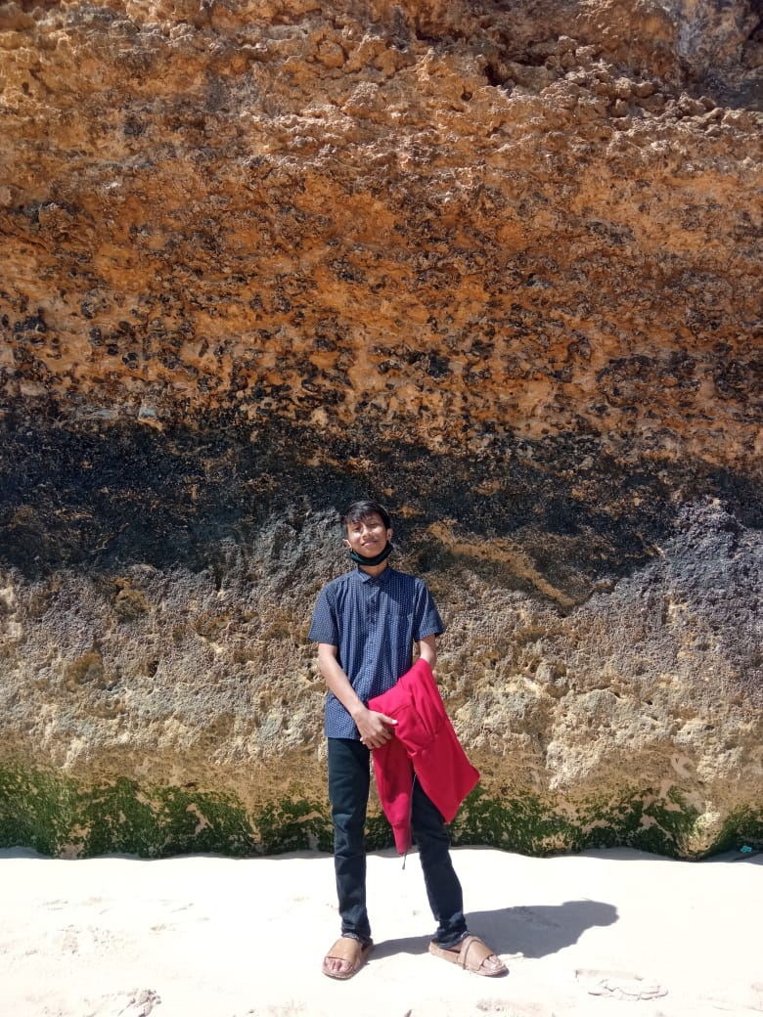

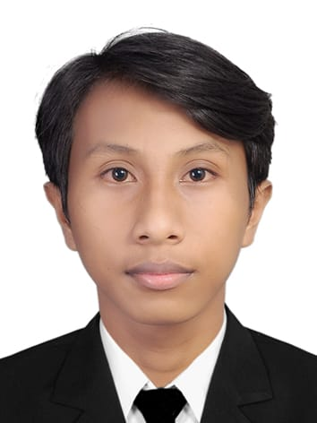

# PAGE 3 PORTOFOLIO

# *HREF LINK TUJUAN*

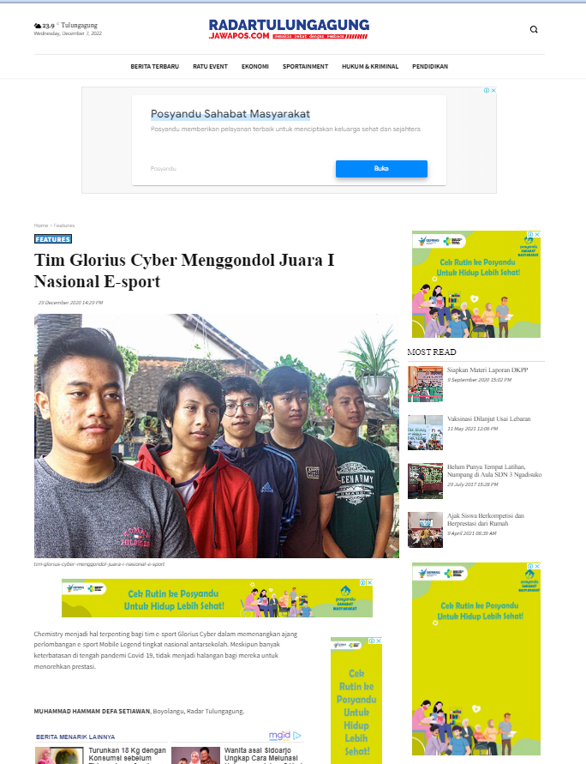

# PAGE 3 PORTOFOLIO

# *ACHIEVEMENT 2*



# PAGE 3 PORTOFOLIO

# *HREF LINK TUJUAN*

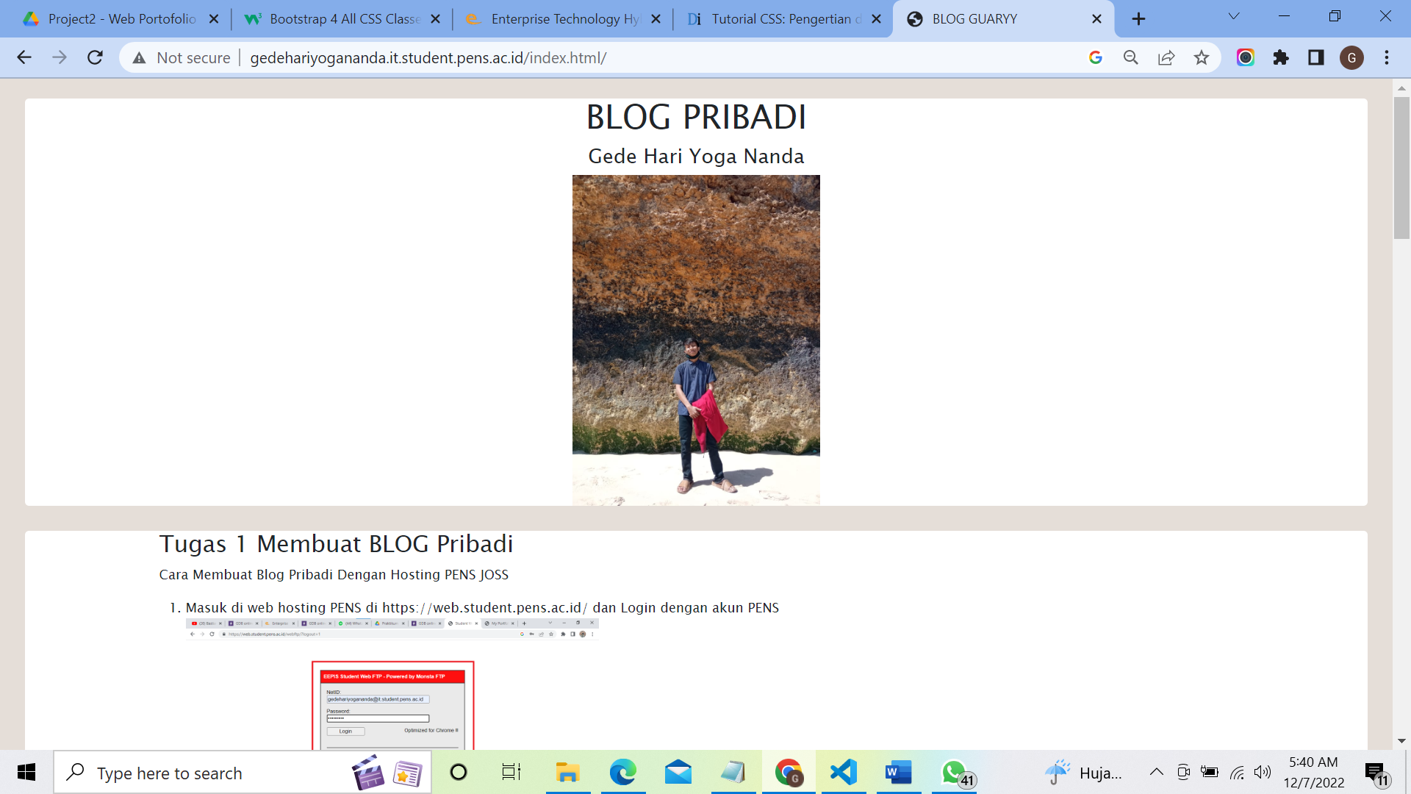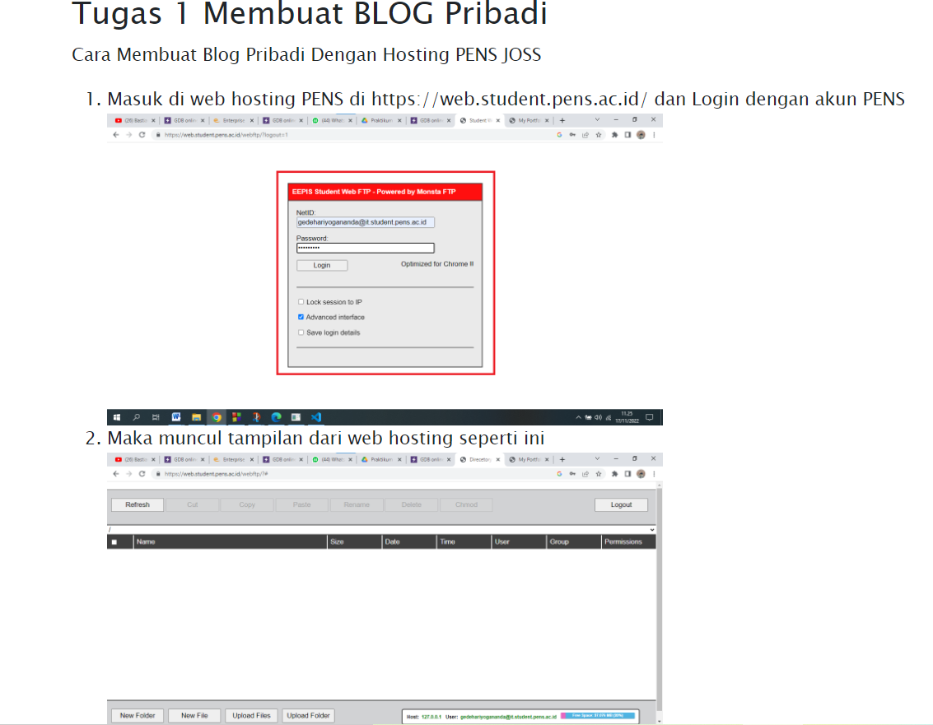

# PAGE 3 PORTOFOLIO

# *PROJECT HOSTING PENS*

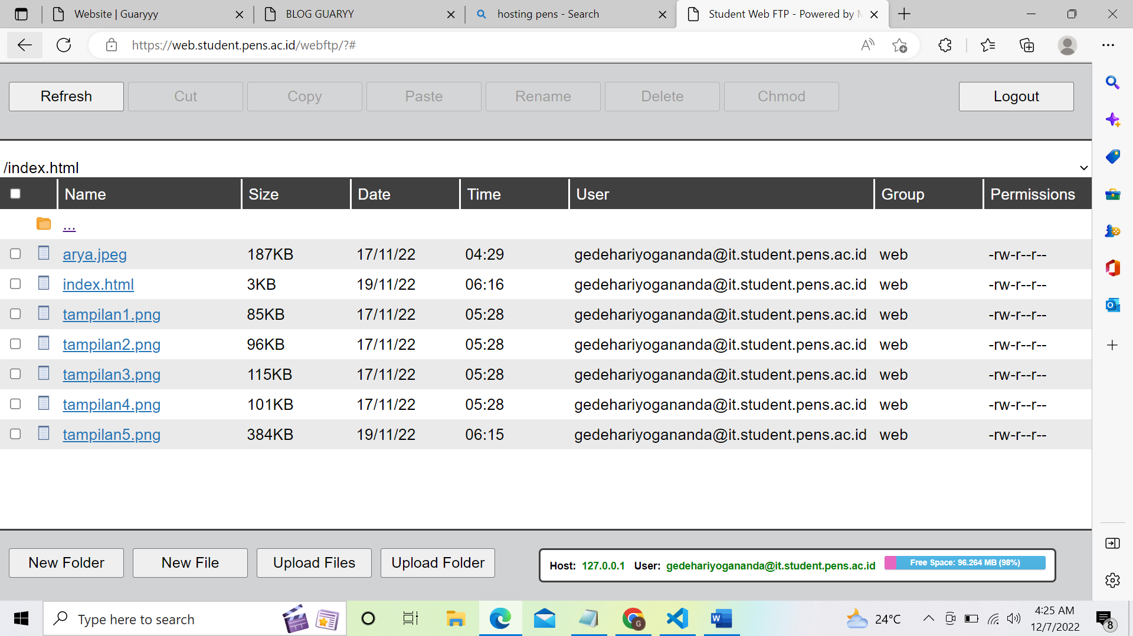

PAGE 3 PORTOFOLIO PAGE 3 PORTOFOLIO

PROJECT PERSONAL WEBSITE ACHIEVEMENT 1



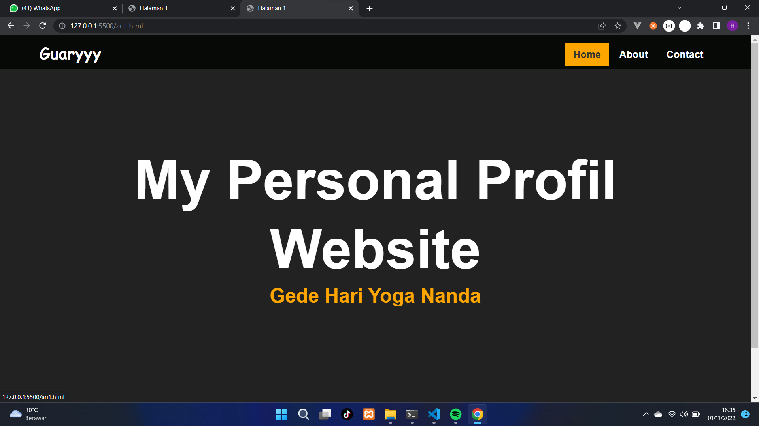

Z PAGE 3 PORTOFOLIO PAGE 3 PORTOFOLIO

ACHIEVEMENT 3 ACHIEMENT 4

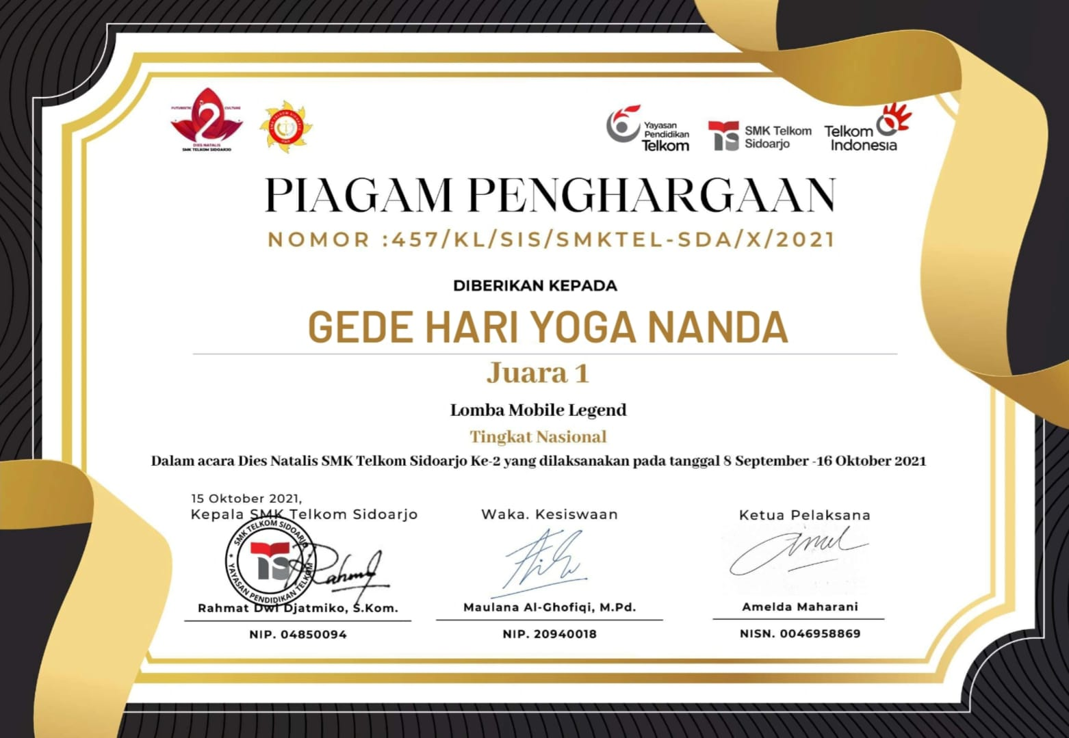

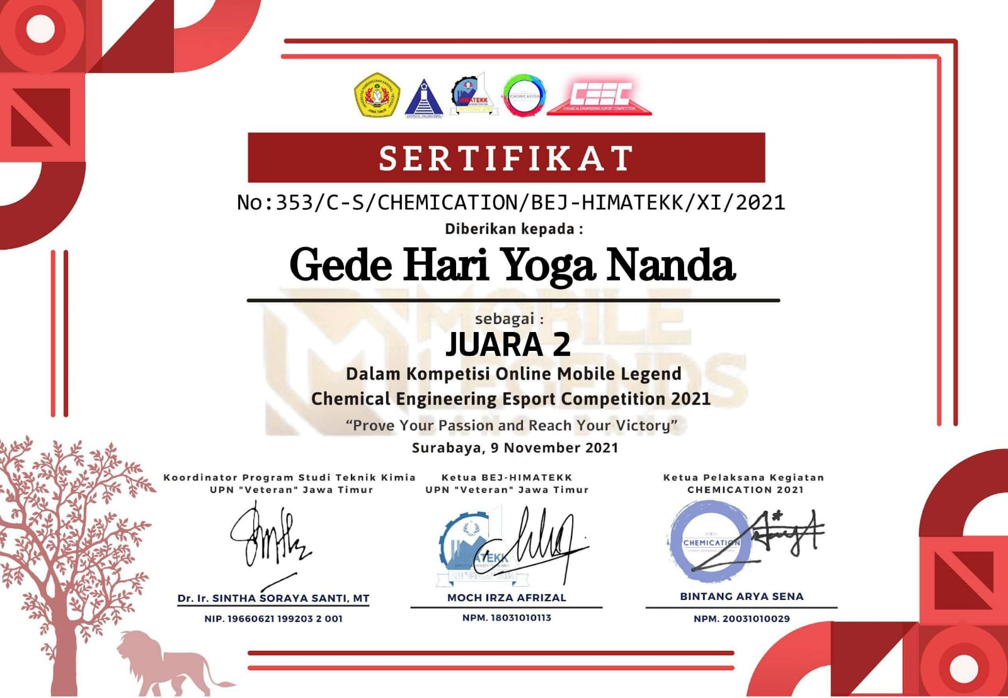

***Kesimpulan FINAL PROJECT :***

* Dari project akhir ini, kita membuat sebuah website portofolio yang dimana harus mencangkup materi yang sebelumnya sudah di pelajari yaitu bootstrap,css ataupun javascript. Di project kali ini, saya lebihg confong membuat project website dengan menggunakan bootstrap v4 dikarenakan kita sudah mempelajari dan memperdalam bootstrap v4 pada pertemuan pertemuan sebelumnya. Jadi isi dari project adalah halaman home,about,portofolio atau project dan juga contact untuk menghubungi saya atau lainnya.